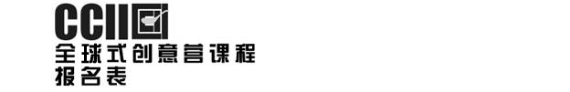

□提高班； □总监班； □全程班； □工作坊班； 时间： 年 月 日
联系人姓名：
公司/学校名称：
职位： 城市：
地址： 邮政编码：
电话号码（）： 传真：
电子邮件：
作品总数： 件； 作品寄至：北京总部； 付款至：北京总部
---------------------------------请沿此线割开---------------------------------

□提高班； □总监班； □全程班； □工作坊班； 时间： 年 月 日
请将上表剪开，附上汇款凭证（或复印件）连同作品、一起寄至CCII；
下表格请留存，以便贵方记录。
联系人姓名：
公司/学校名称：
职位： 城市：
地址： 邮政编码：
电话号码： 传真：
电子邮件：
作品总数： 件； 作品寄至：北京总部； 付款至：北京总部

